EFEKT FUZZ FACE – KONSTRUKCE V SMD

V této úloze budete konstruovat kytarový efekt Fuzz Face. Jedná se o zkreslovací efekt (pedál) založený na přebuzení dvou PNP tranzistorů, původně germaniových, později i křemíkových. Byl vyráběn převážně v 60. a 70. letech a používali jej známí kytaristé jako např. Jimi Hendrix. V jedné z dalších laboratoří během semestru budete tento zkonstruovaný obvod měřit a modelovat jeho funkci v počítačovém simulátoru LTspice.

Schéma zapojení
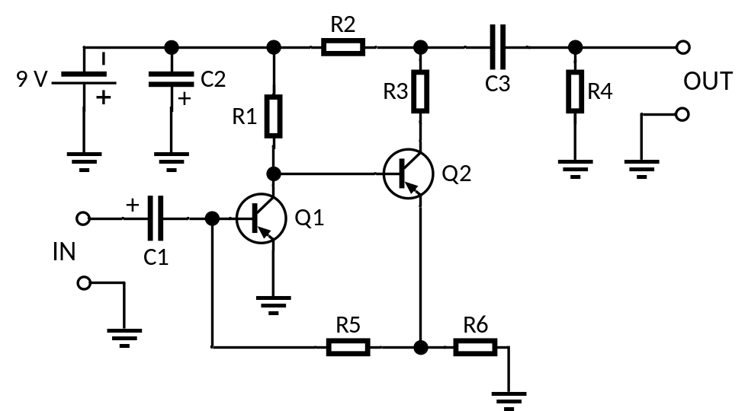

Seznam součástek
R1 | R2 | R3 | R4 | R5 | R6 | C1 | C2 | C3 | Q1, Q2
33 kΩ | 470 Ω | 8,2 kΩ | 470 kΩ | 100 kΩ | 1 kΩ | 2,2 µF | 10 µF | 100 nF | BC858

Plán osazení
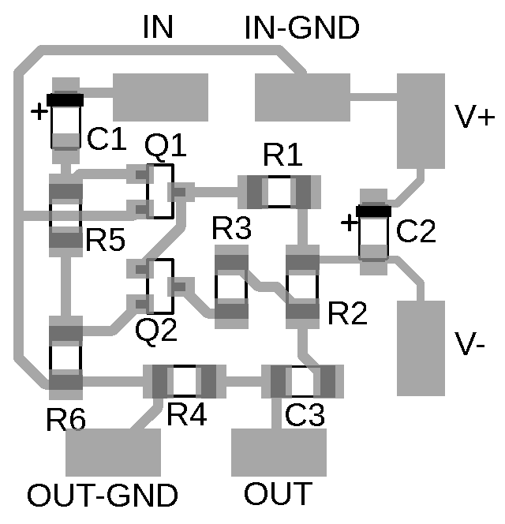

Na velké plošky připájejte 6 ks propojovacích drátků délky cca 4 cm.

